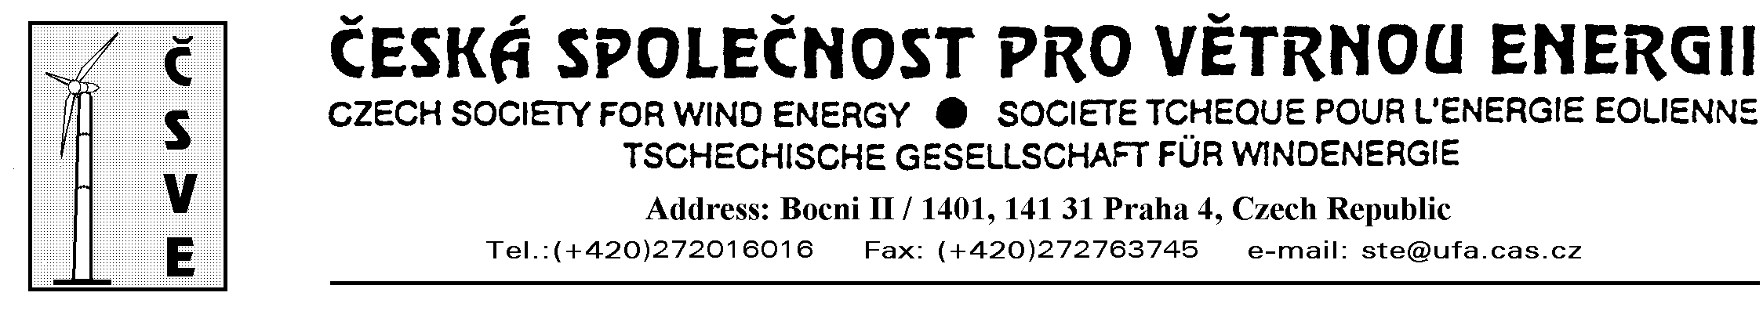
Ústav fyziky atmosféry
Boční II/1401, 141 31 Praha 4
Telefon: +420-2-72764336, Fax: +420-2-72763745
e-mail: ufa@ufa.cas.cz

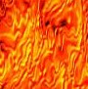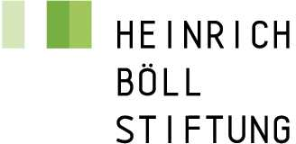  Heinrich Bőll Stiftung  Barrandovská 1/p, 152 00 Praha 5  Tel.: (+420) 251 814 173, boell@mbox.vol.cz | Liga Ekologických Alternativ  Barrandovská 1/p, 152 00 Praha 5  Tel.: (+420) 222 782 315, lea@ecn.cz | 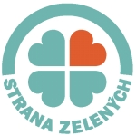  Strana Zelených  Murmanská 13, 100 00 Praha 10  Tel.: (+420) 272 737 592,

Aktuální otázky větrné energetiky v ČR

Program semináře:
(Praha, Novotného lávka, 8.3.2003)

9.00 hod | prezentace účastníků, placeni příspěvků ČSVE,  možnost zakoupení časopisu ČSVE, CD LEA, příp. další materiály
9.30 – 10.00 hod | zahájení semináře – předseda ČSVE a x host ze SRN (poslankyně –energ. mluvčí Zelených?) x předseda? Strany Zelených (o inspirativnosti něm. praxe a osudech návrhu zákona OZE u nás)
10.00 – 12.00 hod | dopolední cyklus přednášek  - Ing. J. Motlík – Perspektivy vývoje výkupních cen energie z OZE v ČR  - RNDr. Piezová – Posuzování vlivu staveb VE v souvislosti se zákonem  č.100/2001 Sb.  - RNDr. J.Štekl,CSc., Mgr.J.Hošek, Ing.J.Jež, RNDr.J.Svoboda,CSc. – Zhodnocení zásob větrné energie na území ČR několika matematickými modely  - RNDr. J.Svoboda, CSc. – Určování vertikálního profilu rychlosti větru do výšky 300 m
12.00 – 13.00 hod | přestávka na oběd
13.00 – 16.00 hod | - odpolední cyklus přednášek  - Dr.N.Winkelmannová – Příčiny rozmachu VE v SRN (na pozadí zákona o OZE)  - Dr.Vank-Hentzelt (SRN) – VE a ochrana ptactva  - Ing.Aleš Jiráska – Hlukové emise větrných elektráren  - Ing. V.Česenek – Omezující podmínky pro výstavbu větrných elektráren v horských lokalitách  - Dipl.Ing.Weissferdt (SRN) – Problematika připojování VE do distribuční sítě
16.00 hod | zakončení semináře, pozvánka na pondělní kulatý stůl a tiskovou konferenci

Vložné pro nečleny ČSVE činí 200,- Kč

